NÁZEV ŠKOLY:
SPECIÁLNÍ ZÁKLADNÍ ŠKOLA A MATEŘSKÁ ŠKOLA VARNSDORF
AUTOR: Lucie Beranová, 21. 10. 2011
NÁZEV: VY_32_INOVACE_02_ČESKÁ REPUBLIKA
TÉMA: Česká republika
ČÍSLO PROJEKTU: CZ.1.07/1.4.00/21.0640

Anotace | Žáci si procvičí a ověří své znalosti o České republice pomocí jednotlivých úkolů (vyhledávání a označování na mapce, vystřihávání a přiřazování, odpovídání na otázky).
Autor | Lucie Beranová
Očekávaný výstup | Žák dokáže vyjmenovat sousední státy, určí polohu hlavního města i svého bydliště, zná jméno prezidenta ČR a barvy státní vlajky.
Speciální vzdělávací potřeby | Žádné
Klíčová slova | Česká republika, prezident, stát, hranice, vlajka
Druh učebního materiálu | Pracovní list
Druh interaktivity | Žák- obsah.
Cílová skupina | Žák
Stupeň a typ vzdělávání | Základní vzdělávání – první stupeň – druhé období
Typická věková skupina | 10 – 11 let
Jazyk | Čeština
Použité zdroje | Vlastní.

ČESKÁ REPUBLIKA
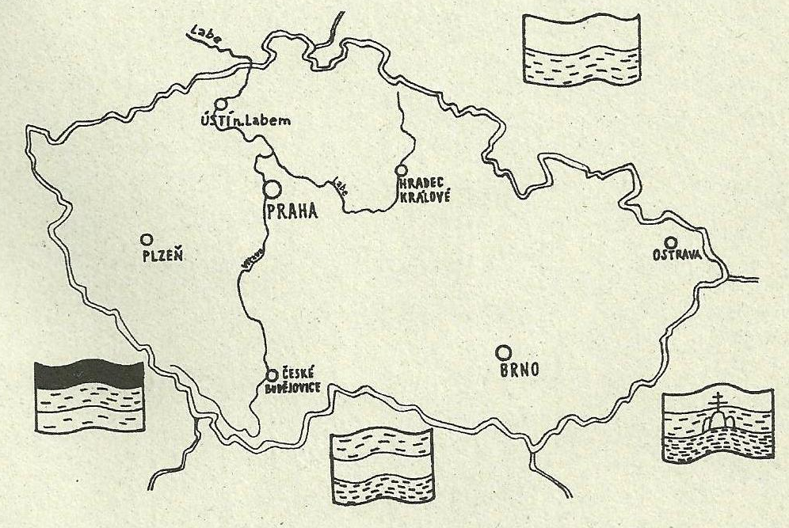

- Jak se jmenuje hlavní město ČR? Vyznač ho na mapce.
- Zeleně obtáhni hranice České republiky.
- S kolika státy sousedí naše republika? Pomocí nápovědy doplň jejich názvy do mapky.
- Vyznač na mapce město, ve kterém bydlíš.
1. Odpověz správě na otázky.
Kdo stojí v čele naší republiky? _________________________________________
Jak se jmenuje prezident ČR? ___________________________________________
Jaké barvy jsou na státní vlajce? ________________________________________
2. Vybarvi vlajku České republiky.

-----------------------------------------------------------------------------------------------------------------------------------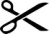
Německo | Polsko | Rakousko | Slovensko

ČESKÁ REPUBLIKA
Polsko
Německo

Slovensko
Rakousko

- Jak se jmenuje hlavní město ČR? Vyznač ho na mapce. Praha
- Zeleně obtáhni hranice České republiky.
- S kolika státy sousedí naše republika? Pomocí nápovědy doplň jejich názvy do mapky.
Sousedí se čtyřmi státy.
- Vyznač na mapce město, ve kterém bydlíš.
1. Odpověz správě na otázky.
Kdo stojí v čele naší republiky? prezident
Jak se jmenuje prezident ČR? Václav Klaus
Jaké barvy jsou na státní vlajce? červená, modrá, bílá
2. Vybarvi vlajku České republiky.

